Prostitution au Moyen- Age.
La prostitution a été au Moyen-Age un problème à la fois d’hygiène publique (avec l’apparition de la syphilis en fin de Moyen Age) et de religion (avec la problématique de relations sexuelles sans avoir le but de procréer ., sans parler des problèmes de tranquillité publique et de « renommée » locale (Venise par exemple a sérieusement régulé la prostitution « trop visible ») pour ne pas nuire à l’image de la Cité Etat !
Par « nécessité » puis par « intérêt »,la prostituée bien que déconsidérée a fini par faire partie de la société du moyen Age .
Elle était déconsidérée ,mais son argent était « respectable » .
Elle pouvait se faire pardonner en renonçant à son travail et en « expiant ses fautes » .
Son témoignage valait moins que celui d’une autre femme et elle pouvait être flouée d’une partie de son héritage .
Néanmoins elle pouvait se plaindre aux autorité, même pour un viol, et elle avait le droit d’être enterrée dans un cimetière chrétien .
L’accord :
Théoriquement l’homme doit donner son dû à la femme et ensuite tous les deux doivent boire une coupe de vin ensemble, ce qui évite à l’homme le risque d’être poursuivi pour viol (l’échange de coupe est signe de consentement) …

La relation sexuelle .
Théoriquement la seule relation sexuelle acceptée est la position du « missionnaire » .
La « sodomie » reprend outre la sodomie proprement dite la masturbation ,et la fellation,
en bref toute éjaculation sans pénétration vaginale (susceptible de finir en fécondation) .

Saint Louis et la Prostitution .
Pendant le règne de Louis IX , soit de 1226 à1270, sa politique face à la prostitution fut changeante, passant de la prohibition à la tolérance.

Pour commencer, Saint Louis se lance dans la répression :

Saint Louis cherche, par la Grande Ordonnance de 1254, à éliminer la prostitution en
- interdisant aux particuliers de loger les femmes de petite vertu
- expulsant les prostituées des villes et villages et en saisissant leurs biens
- interdisant les jeux de hasard dans les bordels et les bains,
- fermant les bains publics aux prostituées certains jours de la semaine,
- les tenant à l’écart des lieux et des rues « honorables » .
Deux ans plus tard, devant l’échec, une nouvelle ordonnance royale de 1256 rétablit la prostitution et la réouverture des bordels.

Devant l'échec cinglant de sa politique intransigeante, il décida d'être plus tolérant et ouvrit les portes d'un centre de réadaptation et de reclassement pour les anciennes prostituées . Ce centre fut nommé "Couvent des filles-Dieu" et fut poursuivit sous le règne de Charles V.
Mais Louis "le Saint" devait se heurter à un problème de taille; la prostitution en terre sainte.

Dès la première croisade, soit de 1096 à 1099, les prostituées ont suivit les troupes en grand nombre…un nombre tel que lors de la huitième croisade menée par Saint Louis les livres de comptes royaux font état que le Roi devait payer un salaire à environ
13 000 prostituées afin d'encourager les troupes à continuer la guerre sainte.
Saint-Louis se trouvait donc confronté à un problème de conscience :
- Comment pouvait-il empêcher les prostituées de suivre ces hommes seuls ?
- Comment poursuivre la Croisade sans les prostituées ?
- Comment justifier les adultères que cela sous entendait ?

Les Causes de la Prostitution .
La principale cause de la prostitution reste la marginalité ; les femmes exclues de la société n’ont d’autre choix que de se prostituer pour subvenir à leurs besoins.
Cette exclusion de la société est due à des facteurs divers mais le plus courant reste la violence sexuelle matrimoniale ou le viol empêchant tout mariage ultérieur .
Le veuvage aussi est un facteur incitant pour la simple raison de l’effondrement des revenus et le fait que le statut de jeune veuve est un incitant permanent au viol …
Par ailleurs, outre ces femmes poussées à la marginalité, on retrouve des femmes « forcées » à se prostituer sous la contrainte de leur employeur (c’est le cas des jeunes servantes) ,ainsi que les bourgeoises en mal d’aventures ….
Rappel le Viol au Moyen-Age .
Le viol au Moyen Age est une catastrophe sociale pour la femme,et donc il y a très peu de plaintes pour viols (mais beaucoup de viols…) :
- Plus aucune chance de se marier ensuite
- Répudiation quasi garantie pour les femmes mariées
- Honte pour toute la famille de la victime .

Les victimes sont toujours des femmes « sans soutien familial » :
- Jeunes orphelines
- Veuves
- Femmes délaissées (mari « à la guerre »,ou « disparu de la circulation » .

Les formes de prostitution
Le mouvement d’officialisation de la prostitution a laissé croître des structures semi-publiques ou privées de natures diverses.

Le prostibulum publicum qui est la seule forme de prostitution légale.
Elle se déroule dans des établissements détenus par les autorités publiques de la ville. L’établissement est dirigé soit par une abbesse soit par un cabaretier qui paie un bail aux autorités.
Les filles de joie attirent les hommes puis elles festoient au rez-de-chaussée pour enfin s’isoler dans les chambres à l’étage.
Les femmes exerçant dans le prostibulum publicum sont relativement « âgées » (début de la trenatine) et sont en fin de parcours de prostitution .
La prostitution dans ce genre d’établissement est très réglementée :
- Participation aux dépenses comme le loyer, le chauffage etc.
- Payement d’un « du » aux gardes municipaux chargés de les contrôler .
- Pas d’ébats durant les heures de messe .
- Pas d’ébats durant les grandes fêtes religieuses telles que Noël et Pâques …
- Accès (théoriquement) réservé aux seuls jeunes hommes non mariés.
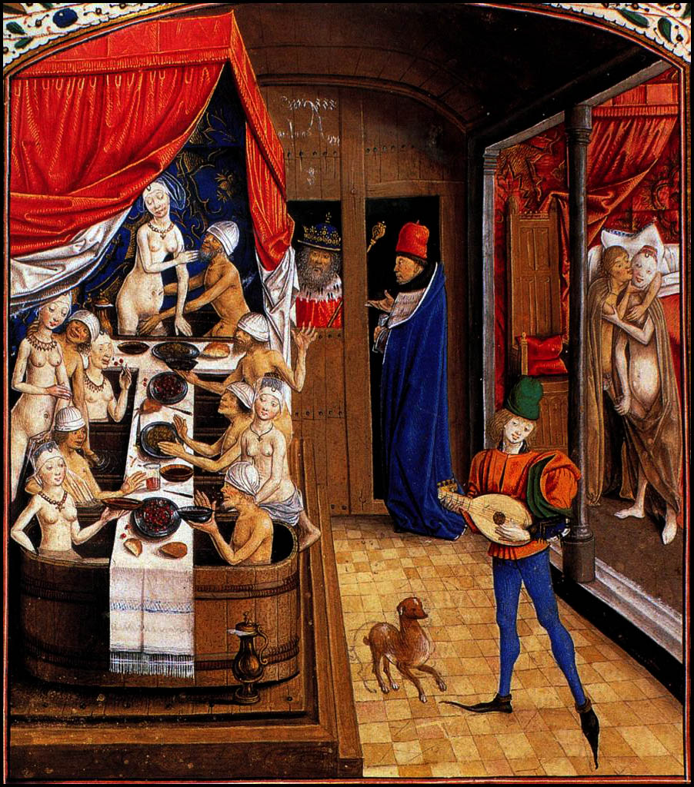
Les étuves .
Les prostituées peuvent également se retrouver dans des étuves , bien qu’une ordonnance l’interdit.
Ces prostituées sont plus jeunes (la vingtaine) .
Néanmoins, se sont des lieux discrets qui permettent aux hommes mariés ainsi qu’aux clercs ne pouvant se rendre dans les prostibulum publicum de forniquer.
Ce lieu n’est pas soumis à la visite du guet , cette prostitution est non institutionnalisée mais a un coût plus élevé.

Les bordels.
La plupart du temps ces établissements sont privés et se trouvent dans les hôtels et Auberges .
Le client doit payer le repas les boissons et ensuite seulement …la prostituée ….

La« prostitution libérale »
Ce sont des femmes qui travaillent à leur compte et ne dépendent donc d’aucun établissement. Elles se contentent d’aller d’hôtel en hôtel ou sont propriétaires de leur propre chambre.

Mais la prostitution n’est pas uniquement urbaine ; les bourgs et les villages possèdent leurs propres prostituées , sans compter celles qui se déplacent de ville en ville pour répondre aux besoins des campagnes.
Le parcours prostitutionnel selon l'âge.
- Les prostituées commencent à vendre leurs charmes dès l’âge de 17 ans, ce ne sont encore que des femmes secrètes.
- Lorsqu’elles atteignent la vingtaine, les jeunes filles deviennent chambrières dans les étuves.
- Puis, devenant trop âgées , elles finissent par devenir locataires des prostibulum.
Plus les femmes approchent de la trentaine, plus la fin de carrière se rapproche
Dès lors, plusieurs opportunités d’avenir s’ouvrent à elles :
- se marier ; en effet, épouser une fille de joie est une action perçue comme pieuse par l’Église .
- devenir à leur tour tenancière,
- prendre leur retraite dans les fondations sainte Marie-Madeleine afin qu’elles se repentent, et sauvent leurs âmes
.

Les tenues vestimentaires
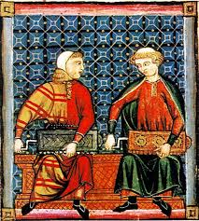
Les prostituées doivent théoriquement porter des vêtements spécifiques qui leur permet de se distinguer des autres femmes, comme par exemple une ceinture jaune ou des bandes jaunes et rouges .
A l’inverse, elles ne peuvent (toujours théoriquement) pas porter de fourrures ou de soieries .
La santé publique
Les prostituées évitent le rapport vaginal en privilégiant celui oral, anal et manuel à des fins contraceptives.
Elles sont inaptes à travailler en cas de règles pour des raisons d’hygiènes
Lorsqu'une femme vénale tombe enceinte, deux solutions peuvent se présenter :
- soit elle abandonne la prostitution en se mariant et en élevant son enfant,
- soit elle abandonne l’enfant dans un hôpital et continue d’exercer, mais elle ne peut pas tenir son enfant et exercer !.

La réglementation :
L’attitude commune à beaucoup de responsables religieux et ou laïques, tend à la résignation et considère la prostitution comme inextirpable et pratiquement naturelle.
Face aux menaces de désordres charnels , l’Église grégorienne, instauratrice d’un ordre conjugale voulu rigoureux, tolère à la luxure masculine, cad qu’elle leur fourni des femmes vouées au péché, avant une réhabilitation possible.
La justification théologique est celle d’un moindre mal et de l’utilité publique .
Par ailleurs, la prostitution « rapporte » en taxes et en loyers …
L’Eglise et les monastères sont souvent propriétaires de la plupart des « bordels » de la région .
La Chapelle Sixtine a en partie été payée par les taxes sur la prostitution dans les Territoires Pontificaux .
L’Eglise au Moyen Age n’a pas fort été « regardante » sur le sujet ,comme en atteste ce dessin montrant un moine recevant un couple, les invitant à manger et ensuite, le moine envoie le mari prier pendant que lui « entreprend » l’épouse …
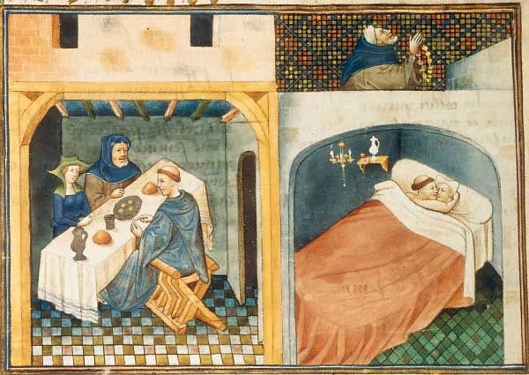
Les profits de la prostitution
Les pratiques vénales sont un profit financier non négligeable, et de ce fait, les responsables de l'ordre public, municipalités, seigneurs laïcs ou ecclésiastiques, évêques et pape organisent progressivement la prostitution ; la prostituée devient une travailleuse « comme une autre » SI elle est obligée de se prostituer pour gagner sa vie et PAS SI elle se prostitue par vice !
La Chapelle Sixtine a en partie été payée par la taxe sur la prostitution dans les Etats Pontificaux !!!
La justification :
Les prostituées détournent les jeunes hommes de l'homosexualité.
Elles ont le rôle d’enseigner le sexe aux hommes.
Elles évitent les adultères et les viols .
Elles évitent aux femmes mariées de devoir subir des pratiques sexuelles « déviantes » …

La réforme n’est pas tendre…
Avec le protestantisme, le rigorisme religieux veut faire interdire la prostitution, et la pression morale qu’il exerce sur la population marche assez bien dans certaines régions .
Il faut dire que la rigueur religieuse arrive juste avec l’apparition de la syphilis .
L’administration gère la syphilis …
- Les prostituées peuvent avoir le nez coupé mais aussi être marquées au fer rouge d’une lettre P (comme PUTE) sur le front, le bras ou la fesse.
- Les maquerelles ont la même peine, mais avec un M (comme Maquerelle) ou une fleur de lys.
Les peines prévues :

 | La marche de la Honte.  Une marche à travers la ville,généralement « nue »
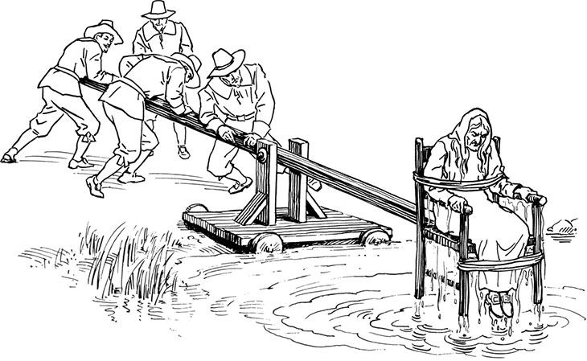 | Un bain pour « refroidir ses ardeurs (prostituées et femmes adultères …).
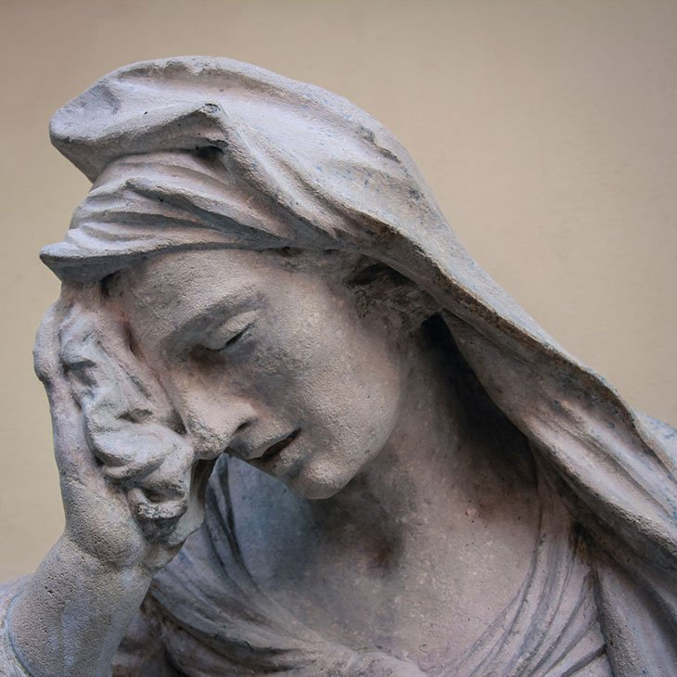 | Le nez coupé … voire le nez et les oreilles !

